**Datenträgerüberprüfung beim Windows-Start**

**Problem: Auf je einer Festplatte meines PCs sind Windows 8 und Windows XP Home Premium installiert. Neuerdings führt der PC bei jedem Neustart auf allen Partitionen eine Datenträgerüberprüfung durch. Dies geschieht bei Windows 8 wie auch bei XP. Das ist lästig, zumal auch keine Fehler gefunden werden und das den PC-Start erheblich verzögert. Kann ich das abstellen?**

**von Gaby Salvisberg** 03.07.2013

**Lösung:** Wenn Sie sicher sind, dass mit den Platten alles in Ordnung ist, können Sie die automatische Datenträgerüberprüfung ausknipsen.

Öffnen Sie eine Eingabeaufforderung mit Administrator-Rechten. Je nachdem, in welchem System Sie gerade eingeloggt sind, geht das etwas anders: Unter Windows 8 drücken Sie die Tastenkombination *Windowstaste*+*X* und klicken auf *Eingabeaufforderung (Administrator)*. In Windows XP melden Sie sich mit einem Konto an, das Administrator-Rechte hat, und öffnen aus dem *Startmenü* die *Eingabeaufforderung*. Für beide Systeme gilt nun: Tippen Sie folgenden Befehl ein und drücken Sie *Enter*:

**chkntfs /x c:**

Falls Sie den Checkdisk für ein anderes Laufwerk als C: abschalten wollen, ersetzen Sie C: durch den entsprechenden Buchstaben.

**[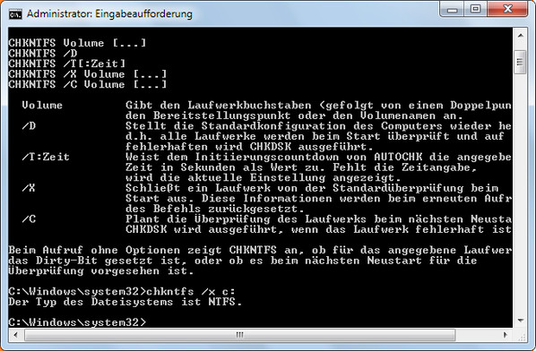](http://www.pctipp.ch/typo3temp/pics/5629648440.jpg)**[**Den Checkdisk beim Start abschaltenZoom**](http://www.pctipp.ch/typo3temp/pics/5629648440.jpg)

Im jeweils anderen System müssten Sie diesen Schritt wiederholen. Wenn Sie die Prüfung später wieder aktivieren wollen, führen Sie den Befehl einfach noch einmal aus. Das Problem wäre somit vom Tisch.

**Andererseits** wäre es spannend, die Ursachen für dieses Verhalten zu kennen. Möglich wäre etwa, dass dies passiert, weil Windows 8 praktisch nie richtig herunterfährt. Es schreibt beim Herunterfahren und Neustarten immer Teile der laufenden Programme in eine Art Hibernate-Datei. Darum startet es auch schneller. Das andere Betriebssystem findet damit beim Hochfahren aber die Festplatte in einem Zustand vor, der so aussieht, als sei jene durch Windows 8 noch in Benutzung. Das könnte ein Grund für die Datenträgerüberprüfung seitens XP sein. Wenn jetzt aber XP allfällige «Fehler» auf der Platte des ihm unbekannten (weil neueren Win8) korrigiert (z.B. die Hibernate-Datei löscht), kann später wiederum Windows 8 die Platte für beschädigt halten, weil etwas anderes (WinXP) darauf herumkorrigiert hat.

Es wäre den Versuch wert zu prüfen, ob das die Ursache ist. Fahren Sie Windows 8 komplett herunter, wenn Sie vorhaben, anschliessend Windows XP zu starten. Das erreichen Sie über eine speziell angelegte Verknüpfung, siehe [**diesen Kummerkastenbeitrag**](http://www.pctipp.ch/tipps-tricks/kummerkasten/windows-8/artikel/windows-8-richtig-herunterfahren-66476/). Falls dann die Datenträgerüberprüfung ausbleibt, haben Sie nicht nur das Symptom beseitigt, sondern auch die Ursache. *(****[PCtipp-Forum](http://www.pctipp.ch/forum/showthread.php?30903-Datentr%C3%A4ger%C3%BCberpr%C3%BCfung-beim-Start-von-Windows" \o "PCtipp-Forum" \t "_blank)****)*